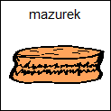
MAZUREK

SKŁADNIKI:
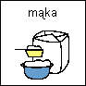
- 200G MĄKI

- 200G CUKRU

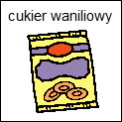
- CUKIER WANILIOWY

- OLEJEK CYTRYNOWY/OTARTA SKÓRKA Z CYTRYNY

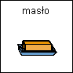
- 200G MASŁA

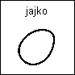
- 4 JAJKA

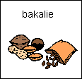
- BAKALIE

- MASA KAJMAKOWA
PRZYGOTOWANIE:
- MASŁO UCIERAMY W MAKUTRZE .
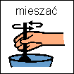

- DODAJEMY PO TROSZKU CUKRU, MĄKI, PO JEDNYM JAJKU.

- DODAJEMY CUKIER WANILIOWY I OLEJEK CYTRYNOWY.

- WYRABIAMY CIASTO ROBOTEM NA NAJNIŻSZYCH OBROTACH. UCIERAMY OK. 30 MINUT STALE W JEDNĄ STRONĘ.
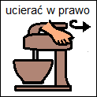

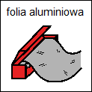
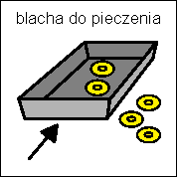
- BLACHĘ WYKŁADAMY FOLIĄ ALUMINIOWĄ. UTARTE CIASTO ROZKŁADAMY NA GRUBOŚĆ 1 CM NA BLASZCE LUB TORTOWNICY.

- CIASTO WKŁADAMY DO PIEKARNIKA I PIECZEMY NA ZŁOTY KOLOR. PO UPIECZENIU STUDZIMY. SMARUJEMY MASĄ KAJMAKOWĄ.
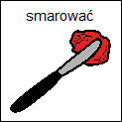

- WYSTUDZONE CIASTO DEKORUJEMY BAKALIAMI (RODZYNKI, ORZECHY, MIGDAŁY, MORELE, ŚLIWKI, ŻURAWINA, SKÓRKA POMARAŃCZOWA)

